**Учитель:** Шатрова Марина Галимьяновна

**Тема урока:** Основные алгоритмические конструкции. Ветвление.

**Класс: 8**

**УМК: Информатика: учебник для 8 класса / Л. Л. Босова, А. Ю. Босова. – М.: БИНОМ. Лабораторий знаний, 2015**

**Тип урока:** открытие новых знаний

**Цель урока:** сформировать понятие алгоритма с ветвлением; научить составлению блок-схем и написанию программ для полных и неполных алгоритмов с ветвлением.

**Планируемые образовательные результаты:**

|  |  |  |
| --- | --- | --- |
| **Предметные** | **Метапредметные** | **Личностные** |
| * Представление об алгоритмической конструкции «ветвление». * Умение исполнять алгоритм с ветвлением для формального исполнителя с заданной системой команд. * Умение составлять простые алгоритмы с ветвлением для формального исполнителя с заданной системой команд. | * Умение выделять алгоритмы с ветвлением в различных процессах. * Понимание ограниченности возможностей линейных алгоритмов. | * Алгоритмическое мышление, необходимое для профессиональной деятельности в современном обществе. * Оценивать собственный вклад в работу класса. |

**Формируемые УУД:**

*Предметные:*

* развить алгоритмическое мышление, необходимое для профессиональной деятельности в современном обществе;
* научить составлять простые алгоритмы с ветвлением для формального исполнителя с заданной системой команд.

*Личностные:*

* повысить мотивацию интеллектуальной деятельности при работе с алгоритмами ветвления.

*Познавательные:*

* уметь определять понятия, строить логическое рассуждение и делать вывод при составлении простых алгоритмов с ветвлением для формального исполнителя с заданной системой команд;
* уметь оценивать правильность выполнения учебной задачи составляя простые алгоритмы с ветвлением для формального исполнителя с заданной системой команд.

*Коммуникативные:*

* уметь организовать учебное сотрудничество и совместную деятельность с учителем и сверстниками при аргументации и отстаивании своей точки зрения при работе с алгоритмом ветвления.

*Регулятивные:*

* уметь самостоятельно планировать пути достижения для успешного решения заданной учебной задачи;
* уметь соотносить свои действия с планируемыми результатами, способы действий, корректировать свои действия в соответствии с изменяющейся ситуацией при решении задач;
* владеть основами самооценки.

**Программное содержание:** определение «ветвление», блок-схемы алгоритмов полных и неполных ветвлений, оформление алгоритмов полных и неполных ветвлений на алгоритмическом языке, операции сравнения, простые и составные условия.

**Ценностные ориентиры:** логико-алгоритмический компонент. Развитие логического, алгоритмического и системного мышления, создание предпосылок успешного освоения учащимися инвариантных фундаментальных знаний и умений в областях, связанных с информатикой, способствует ориентации учащихся на формирование самоуважения и эмоционально-положительного отношения к себе, на восприятие научного познания как части культуры человечества. Ориентация курса на осознание множественности моделей окружающей действительности позволяет формировать не только готовность открыто выражать и отстаивать свою позицию, но и уважение к окружающим, умение слушать и слышать партнёра, признавать право каждого на собственное мнение.

**Решаемые учебные задачи:**

1) обобщить представления об алгоритмической конструкции «ветвление»;

2) получить навыки записи составных условий;

3) получить навыки выполнения алгоритмов с ветвлениями для различных формальных исполнителей.

**Формы работы на уроке:** индивидуальная, групповая, фронтальная.

**Методы урока:** объяснительно – иллюстративный, репродуктивный

**Оборудование урока:** интерактивная доска, презентация, карточки заданий

|  |  |
| --- | --- |
| *Планируемый результат* | |
| **Предметные результаты:**  - знать словесный и графический способ представления алгоритмической конструкции «ветвление»;  - уметь исполнять разветвляющийся алгоритм для формального исполнителя с заданной системой команд;  - выделять алгоритмы с ветвлением в различных процессах;  - составлять алгоритмы с ветвлением для формального исполнителя с заданной системой команд; | **Личностные:**  - повысить мотивацию интеллектуальной деятельности при работе с алгоритмами ветвления.  **Познавательные:**  - уметь определять понятия, строить логическое рассуждение и делать вывод при составлении простых алгоритмов с ветвлением для формального исполнителя с заданной системой команд;  - уметь оценивать правильность выполнения учебной задачи составляя простые алгоритмы с ветвлением для формального исполнителя с заданной системой команд.  **Коммуникативные:**  - уметь организовать учебное сотрудничество и совместную деятельность с учителем и сверстниками при аргументации и отстаивании своей точки зрения при работе с алгоритмом ветвления.  **Регулятивные:**  - уметь самостоятельно планировать пути достижения для успешного решения заданной учебной задачи;  - уметь соотносить свои действия с планируемыми результатами, способы действий, корректировать свои действия в соответствии с изменяющейся ситуацией при решении задач;  - владеть основами самооценки. |

**Ход урока:**

|  |  |  |  |
| --- | --- | --- | --- |
| 1 | Организационный момент  2 мин | Здравствуйте, ребята. Мне очень приятно видеть в ваших глазах лучики любознательности. Давайте на сегодняшний урок мы все пожелаем друг другу дачи.  Каждый этап урока будет оцениваться вами в Листе оценок, который лежит у вас на столе, подпишите его, пожалуйста. | Дети рассаживаются по местам. Проверяют наличие принадлежностей. Подписывают листы оценок.  Приложение 1 |
| 2 | Проверка домашней работы 6 мин  Взаимопроверка  1 балл за каждый верный ответ  (максимальный  балл - 4) | **Вопрос 1**  Дайте определение алгоритма?  **Вопрос 2**  Дайте определение понятию "Линейный алгоритм"?  **Вопрос 3**  Расположите последовательно действия в алгоритме чистки обуви:  1. взять обувь  2. взять щётку и крем  3. вымыть и высушить обувь  4. выйти на лестницу  5. намазать кремом обувь  6. принести обувь, щётку и крем в квартиру  7. натереть обувь щёткой  **Правильное расположение действий:**  1. взять обувь  2. вымыть и высушить обувь  3. взять щётку и крем  4. выйти на лестницу  5. намазать кремом обувь  6. натереть обувь щёткой  7. принести обувь, щётку и крем в квартиру  **Вопрос 4**  Что такое блок-схема алгоритма? | Задания в карточках  Приложение 2 |
| 3 | Формулирование темы и целей урока  5 мин | Что должен сделать человек, изображенный на картинке?  -Разгадай ребус и узнай, как в теории алгоритмов называют выбор?  Тема урока: **Алгоритмическая конструкция**  **«ветвление»**  Цели урока:  - узнать: об алгоритмической конструкции «ветвление».  -познакомиться: с командами ветвления.  -научиться: выполнять алгоритмы с ветвления-  ми для различных формальных исполнителей. | сделать выбор;  -ветвление;  -Алгоритмическая конструкция «ветвление».  - об алгоритмической конструкции «ветвление»;  - с командами ветвления;  -исполнять алгоритмы с ветвлением.  1 балл – верный ответ |
| 4 | Лекция  3 мин | Учащиеся делают записи в тетрадь с экрана | **Ветвление** - алгоритмическая конструкция, в которой в зависимости от результата проверки условия («да» или «нет») предусмотрен выбор одной из двух последовательностей действий (ветвей).  Алгоритмы, в основе которых лежит структура «ветвление», называют **разветвляющимися.** |
| 5 | Объяснение темы  2 мин | - Давайте узнаем, что из себя представляет алгоритмическая конструкция ветвление? | смотрят видео |
| 6 | Разбор конструкций ветвления  3 мин | |  |  | | --- | --- | | Если ласточки летают низко, то будет дождь, иначе дождя не будет.  Полное ветвление | Если погода будет хорошая, то перед тем, как делать уроки, покатаюсь на лыжах.  Неполное ветвление | | http://festival.1september.ru/articles/634012/img10.gif | http://festival.1september.ru/articles/634012/img11.gif | | Задание на экране |
| 7 | Физкультминутка  2 мин | Если ты юноша, то выполняй круговые движения глаз по часовой стрелки, иначе против часовой стрелки.  Если у тебя длинные волосы, то выполняй наклоны головы вперед- назад, иначе вправо- влево.  Если у тебя карие глаза, то вытяни руки вперед и потянись, иначе вытяни руки вверх потянись.  Если ты ученик 8 класса, то выпрямись и приготовься к дальнейшей работе. | Дети встают из-за парт, выполняют команды учителя. |
| 8 | Проверочная работа. Алгоритмический диктант (5 минут)  1 балл за каждый верный ответ | A<B − А меньше В  A<=B − А меньше или равно В  A=B − А равно В  A>B − А больше В  A>=B − А больше или равно В  A<>B − А не равно В | Самопроверка |
|  | Работа с учителем  3 мин  1 балл-за верный ответ | Определите значение переменной С на выходе блок-схемы, если А=15, В=7 | Задание на экране |
| 9 | Первичное закрепление темы  3 мин  3 балла - за выполненное задание | Проверка выполнения и обсуждение результатов  Выполните алгоритм, представленный на блок-схеме, если известно, что a=22.  да  нет | Задание на экране |

|  |  |  |  |
| --- | --- | --- | --- |
| 10 | Самостоятельная работа в парах  3 балла | Ребята, давайте теперь рассмотрим разветвляющие алгоритмы для формальных исполнителей с заданной системой команд.»  Рассмотрим *формального исполнителя Робот*.  Ему доступны команды:  -команды перемещения («вверх», «вниз», «влево» и «вправо»), при выполнении каждой из которых Робот перемещается на одну клетку в соответствующем направлении;  -команда «закрасить», при выполнении которой Робот закрашивает клетку, в которой он находится;  Задание: «Используя команды проверки истинности условия, алгоритм «лестница»». Что у вас получиться поле выполнения следующего алгоритма?  **алг** лестница  **если** справа стена  **то** вверх  **все**  **если** справа свободно  **то** вправо закрась  **все**  **если** справа стена  **то** вверх  **все**  **если** справа свободно  **то** вправо закрась  **все**  **если** справа стена  **то** вверх  **все**  **если** справа свободно  **то** вправо закрась  **все** **кон** | Самостоятельная работа в тетради (карточки)  Приложение 3 |
| 11 | Домашнее задание  1 мин | **Задание 1.** Построить блок**-**схему к пословице «Сделал дело, гуляй смело»  **Задание 2.** Дана блок-схема алгоритма. Определить результат выполнения алгоритма при определённых значениях исходных данных, при x = -6. | Задания на карточках индивидуально  Приложение 4 |
| 12 | Итоги урока, выставление оценок. (3 мин)  Рефлексия | Можете ли вы назвать тему урока?  - Вам было легко или были трудности?  - Что у вас получилось лучше всего и без ошибок?  - Какое задание было самым интересным и почему?  - Какую оценку вы сегодня получили за свою работу?  **Итог: вся наша жизнь – это алгоритм сложной структуры.** | подсчитывают баллы, выставляют оценки.  **Критерии оценивания:**  20 – 18 баллов – оценка 5  17 – 15 баллов – оценка 4  14 – 12 баллов – оценка 3  11 и менее баллов – оценка 2 |

Приложение 1

**Карта урока _________________________________________**

|  |  |  |  |  |  |  |  |  |
| --- | --- | --- | --- | --- | --- | --- | --- | --- |
| Этап урока | Домашнее  задание | Формулирование темы и целей урока | Проверочная работа. Алгоритмический диктант | Работа с учителем | Первичное закрепление темы | Самостоятельная работа в парах | Рефлексия | Оценка учителя |
| Количество баллов за ответ | 1 балл за верный ответ | 1 балл за ответ | 1 балл за ответ | 2 балла за ответ | 3 балла за ответ | 2 балла за ответ |  |  |
| Твои баллы |  |  |  |  |  |  |  |  |

Приложение 2

**Проверка д/з**

**Вопрос 1**

Дайте определение «Алгоритма?

**Вопрос 2**

Дайте определение понятию "Линейный алгоритм"?

**Вопрос 3**

Расположите последовательно действия в алгоритме чистки обуви:

1. взять обувь

2. взять щётку и крем

3. вымыть и высушить обувь

4. выйти на лестницу

5. намазать кремом обувь

6. принести обувь, щётку и крем в квартиру

7. натереть обувь щёткой

**Вопрос 4**

Что такое блок-схема алгоритма?

Приложение 3

**Задание 3. Исполнитель Робот**

**алг** лестница

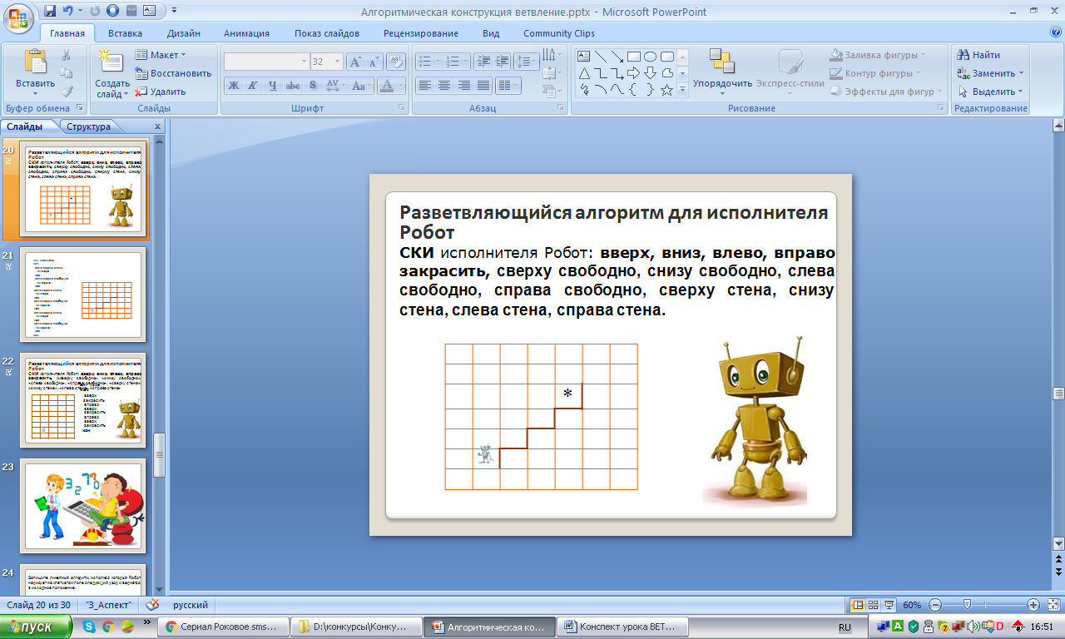**если** справа стена

**то** вверх

**все**

**если** справа свободно

**то** вправо закрась

**все**

**если** справа стена

**то** вверх

**все**

**если** справа свободно

**то** вправо закрась

**все**

**если** справа стена

**то** вверх

**все**  
 **если** справа свободно  
 **то** вправо закрась  
 **все**  
**кон**

Приложение 4

**Домашнее задание к следующему уроку:**

**Задание 1.** Построить блок**-**схему к пословице «Сделал дело, гуляй смело»

**Задание 2.** Дана блок-схема алгоритма. Определить результат выполнения алгоритма при определённых значениях исходных данных, при x = -6.

